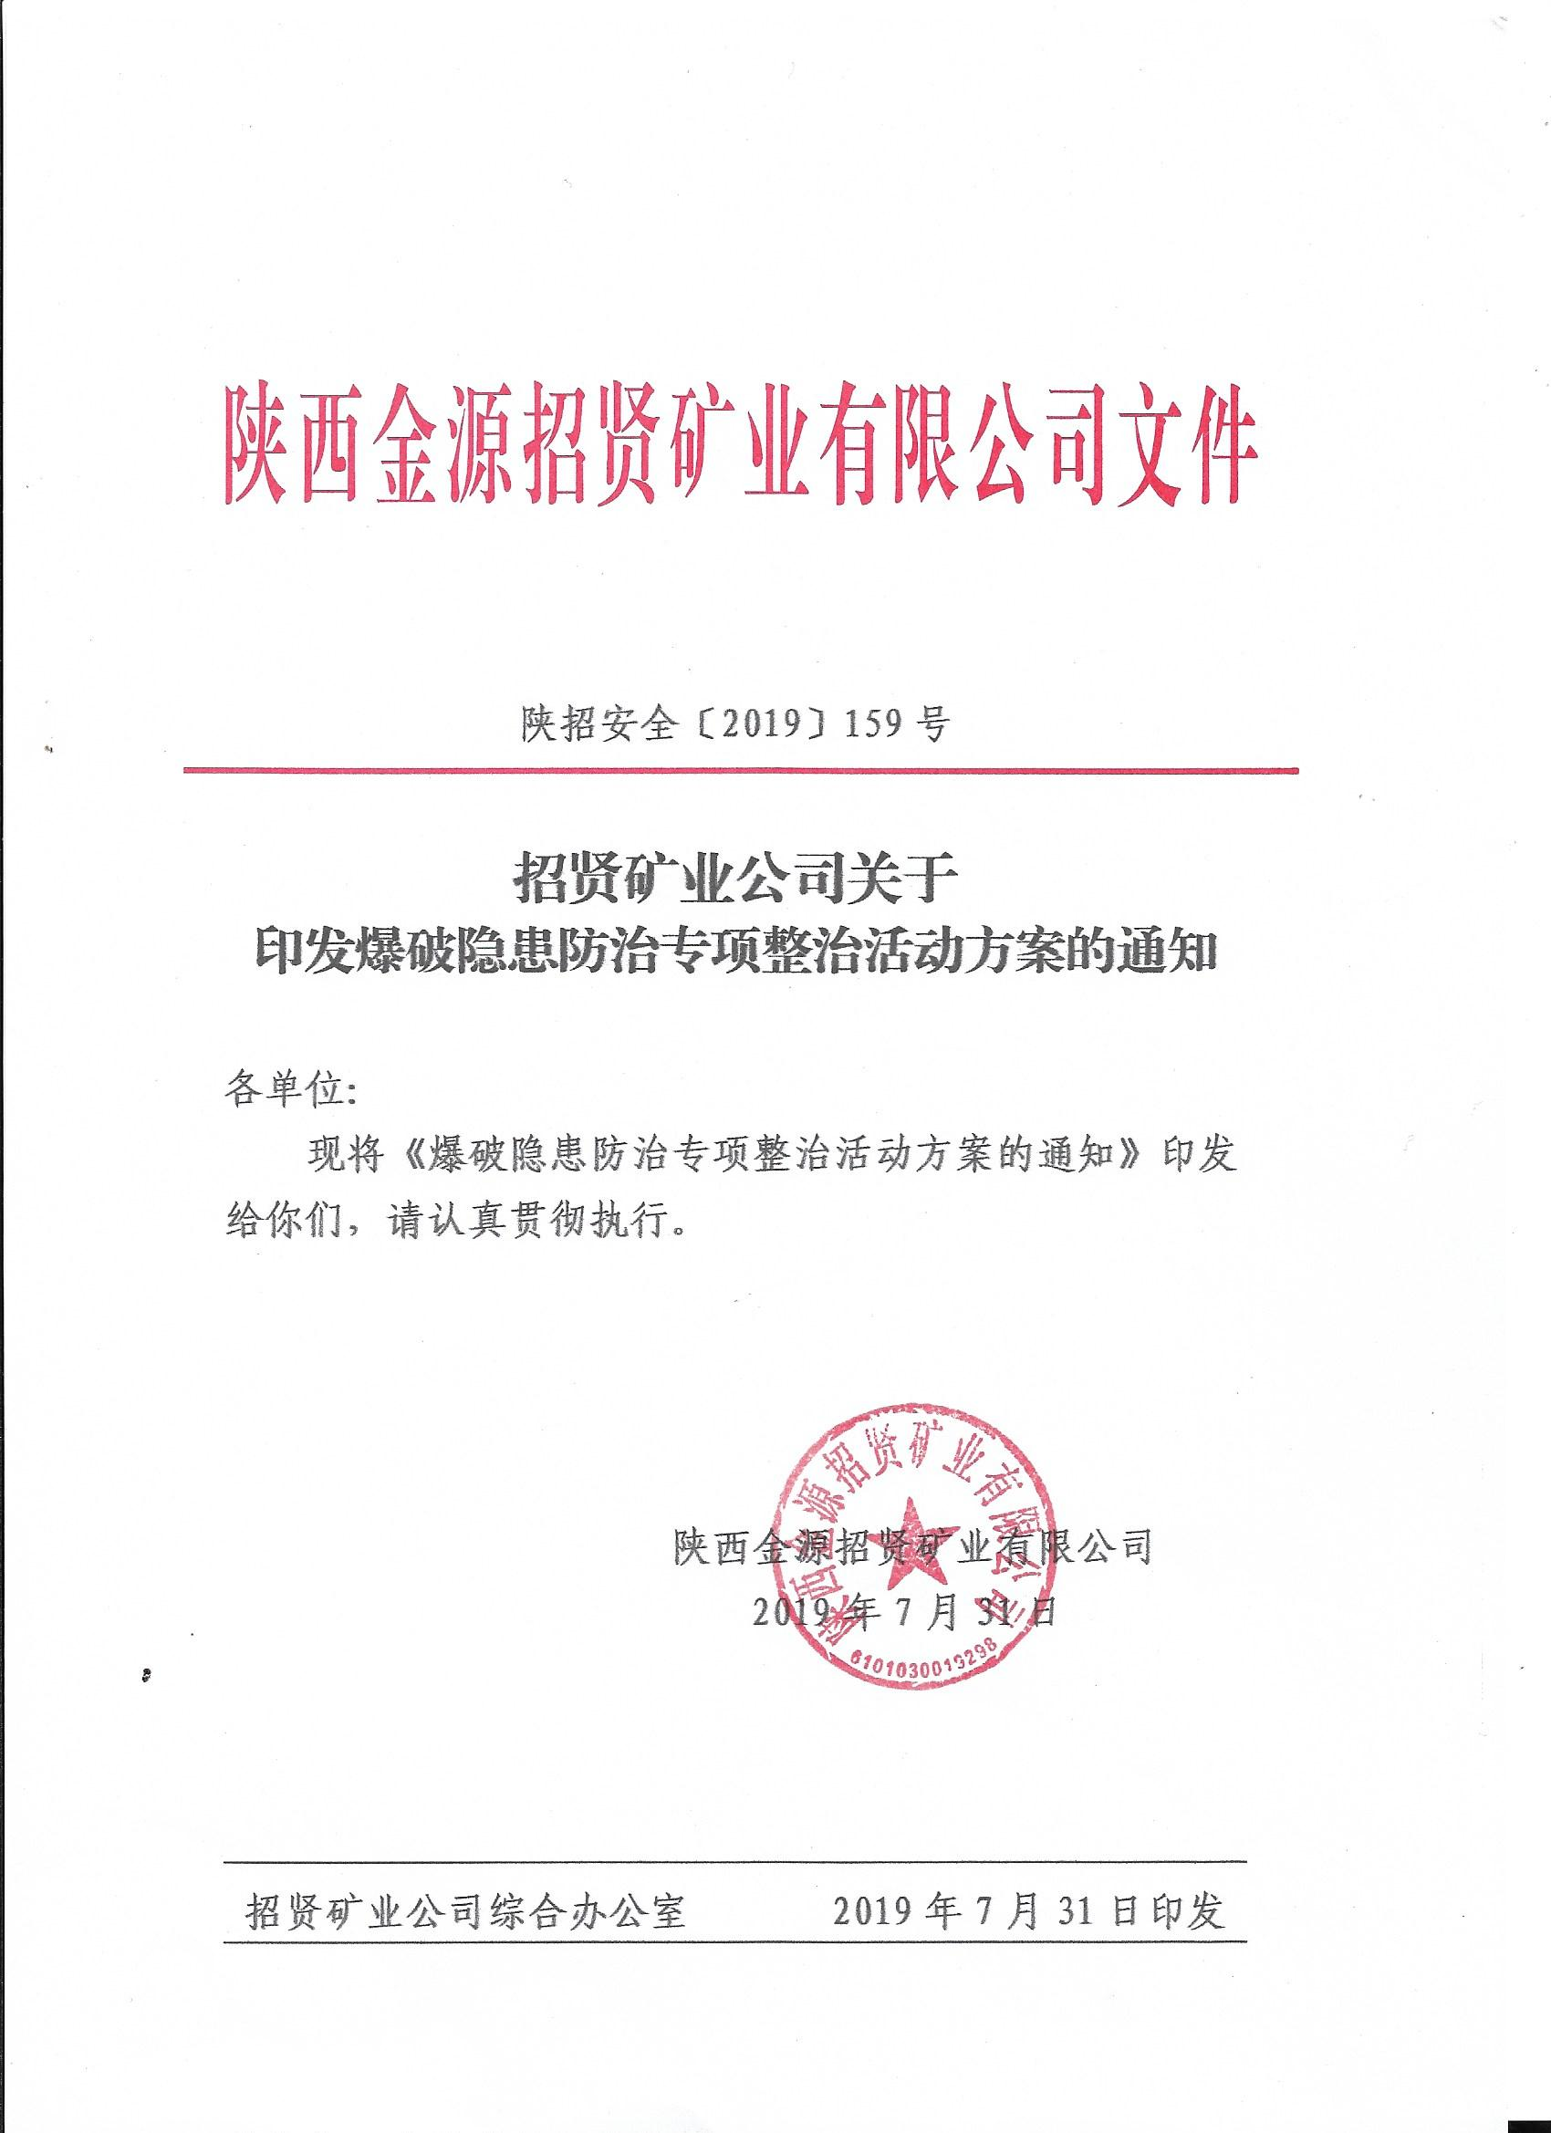

招贤矿业爆破隐患防治专项整治活动方案

根据《中华人民共和国民用爆破物品管理条例》、《煤矿安全规程》等相关规定，为进一步加强招贤矿业爆破物品管理，强化现场涉爆人员安全意识，规范井下爆破作业流程及操作标准，杜绝各类爆破事故发生，为矿井健康稳定发展创造良好环境，结合招贤矿业实际，经研究决定于2019年8月份开展爆破物品隐患防治专项整治活动，方案如下：
- 指导思想
坚持“安全第一、预防为主、综合治理”的方针，进一步加强爆破材料管理，杜绝爆破材料流失，保障爆破材料储存、运输、发放、退回等流程安全。规范爆破材料领退程序，全面加强专业管理和现场爆破管理，切实提高爆破工业务水平和操作能力，从根本上预防和杜绝因爆破作业和爆破材料管理引发的各类爆炸事故发生，确保招贤矿业安全形势持续稳定。
- 治理目标
(一)进一步提高爆破物品储存、运输、爆破等人员的业务水平，熟悉爆破材料管理规定、爆破材料性能及操作规定，熟练掌握爆破原理，按措施规定作业，杜绝违章作业现象。
(二）加强爆破工队伍建设，提高责任心，强化业务技术培训，规范爆破工操作标准，杜绝无证上岗。
(三）建立健全爆破材料管理制度并严格落实执行，进一步提高落实、执行能力。
(四）强化现场管理，进一步规范现场装药、连线、撤人、设置警戒、处理拒爆等工作。
(五）规范填写各类记录、清单、账卡及签字记录，杜绝填写不规范，字迹潦草、不清晰、空项，涂改、代签等现象。
三、组织领导
组 长：董事长、总经理
副组长：各专业副总经理、总工程师
成 员：各专业副总师、各部门、各施工单位党政负责人
领导小组下设办公室，办公室设在安全监察部，安全监察部部长兼任办公室主任。
四、活动时间
文件下发之日起至2019年8月31日。
五、实施方案
第一阶段：学习组织阶段（8月1日到8月7日）
(一)由通防部负责组织采掘区队爆破工，利用安全例会等活动学习爆破相关知识及井下爆破各类规程措施。
(二)通过组织学习，在全矿范围内营造活动氛围，强化安全意识。
第二阶段：实施阶段（8月8日到8月25日）
(一)由培训中心负责，于8月中上旬举行一期涉爆人员专题培训班，培训内容：爆破操作规程、管理制度及有关法律法规及爆破事故案例和爆破技术，并进行统一考核，将考核成绩公布在矿网站安全管理区域内，切实提高业务水平。
(二)签订爆破安全生产承诺书
由通防部负责组织，在活动期间爆破工签订爆破安全承诺书，承诺书一式两份，一份区队存档，一份科室存档，强化职工责任意识。
(三)由通防部负责完善修订爆破管理相关岗位责任制，制度操作规范以及地面爆破材料库事故应急预案。8月10日前组织安全监察部，联合通防部对地面爆破材料库，炸药、电雷管存放数量、品种规格、日清月结、台账发放、退库记录、消防器材配备、炸药雷管箱配备及完好情况进行逐一排查，并将排查问题及整改方案报送通修科。
(四)现场管理
1.由安全监察部通修科牵头8月中旬对爆破物品管理及井下爆破工作进行一次全面检查。
重点排查；
(1)排查地面爆破材料库库管人员，爆破工，装药工，火工品运送工，是否持有效证件上岗；
(2)排查采掘工作面现场“一炮三检”，“三人连锁”等爆破制度，爆破前警戒标志设置执行情况；
(3)排查采掘工作面炸药和电雷管，是否分别存放在专用的雷管、炸药箱内，并上锁，炸药箱是否符合要求并存放在安全位置；
(4)排查装配药、起爆药卷是否在安全地点并按规定操作，且符合质量要求；
(5)排查装药时是否已清除炮眼内煤粉或岩粉，是否按规定使用水泡泥，封泥量是否符合要求，是否存在用煤粉、块状材料或其他可燃性材料做炮泥封泥的现象；
(6)排查发爆器，爆破母线的质量、长度及接头等是否符合要求；
(7)排查爆破工现场操作是否规范，装药连线等工艺是否符合要求；
(8)排查采掘地点拒爆处理是否符合《煤矿安全规程》等有关规定，是否存在盲目处理拒爆现象；
排查工作结束后，由通修科对排查出的问题进行汇总，严格按照“五定”原则，制定爆破隐患整改计划并跟踪落实。
(五)为进一步强化现场安全管理，及时发现、解决涉爆人员作业过程中存在的安全隐患，做到管理无盲区，要求通防部管理、技术人员对地面爆炸材料库库管人员作业流程进行现场流程监督不少于三次（每周一次）。对爆破工现场作业流程进行现场流程监督不少于三次(每周一次）。流程监督结束三日内将总结交于安全监察部通修科统一归档。
第三阶段：总结阶段（8月25日到8月31日）
由安全监察部通修科在月度安全办公会上,对爆破管理隐患整治活动进展情况进行汇报，做到纵向到底，横向到边，不留死角。汇报内容：涉爆人员安全意识是否到位，是否存在侥幸心理，工作中有没有薄弱环节，工作面处理拒爆、撤人、警戒是否存在安全隐患，各项安全生产技术措施是否落实到位。
- 处罚措施
- 狠抓干部作风，落实工作责任，对本次活动，各单位各层级管理人员要逐级落实责任，对工作组织不力，责任人进行批评、通报、问责。
- 员工违章严格按照《招贤矿业4号文一通三防专业处罚规定》（2019年）等相关文件进行从重从快处罚。

